Poesiefreundeskreis „Ogonjok“ |  | 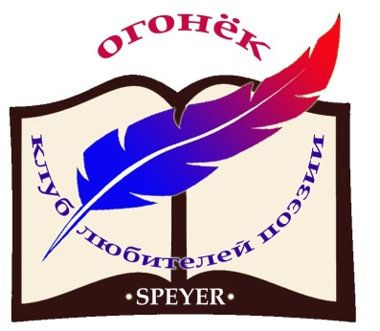  Василий Лебедев-Кумач  А ну-ка песню нам пропой, весёлый ветер,  Весёлый ветер, весёлый ветер,  Моря и горы ты обшарил все на свете  И все на свете песенки слыхал.  Спой нам песню, чтоб в ней прозвучали  Все весенние песни земли,  Чтоб трубы заиграли,  Чтоб губы подпевали,  Чтоб ноги веселей пошли!
Встреча  клуба любителей поэзии  18.08.2018 | Treffen  des Poesiefreundeskreises  am 18.08.2018
- Вводное слово. Андрей Кельм  - Последние страницы жизни Марины Цветаевой. Рассказывает Ольга Мегель.  - Стихи по кругу. Тема: «Ох, лето красное, любил бы я тебя...» (А.С.Пушкин)  - Новые стихи и переводы членов клуба. | - Vorwort. Andrej Kelm.  - Marina Zwetaeva. Letzter Lebensabschnitt. Erzählt Olga.Megel.  - Gedichte im Kreis „Sommer“.  - Neue Gedichte und Übersetzungen von  Mitgliedern des Clubs.
Календарь знаменательных дат | Kalender der denkwürdigen Daten | Joachim Ringelnatz  Morgenstund hat Gold im Mund  Ich bin so knallvergnügt erwacht.  Ich klatsche meine Hüften.  Das Wasser lockt. Die Seife lacht.  Es dürstet mich nach Lüften.  Ein schmuckes Laken macht einen Knicks  Und gratuliert mir zum Baden.  Zwei schwarze Schuhe in blankem Wichs  Betiteln mich ”Euer Gnaden.“  Aus meiner tiefsten Seele zieht  Mit Nasenflügelbeben  Ein ungeheurer Appetit  Nach Frühstück und nach Leben.
7 августа — 135 лет со дня рождения Йоахима Рингельнатца (1883-1934),  немецкого поэта.  .  8 августа — 120 лет со дня рождения поэта — песенника Лебедева-Кумача (1898-1949).  17 августа - 220 лет со дня рождения Антона Дельвига (1798-1831), русского поэта. | 7. August – vor 135 Jahre ist der deutsche Dichter J.Ringelnatz geboren (1883-1934).  8. August – vor 120 Jahre ist der russische Liederdichter Lebedew-Kumatsch geboren (1898-1949).  17. August – vor 220 Jahre ist der russische Dichter Anton Delwig geboren (1798-1831).
Wir treffen uns im Oftersheim, in der Sandhäuser Straße (hinter der Grillhüte Oftersheim), Gartenanlage Oberer Wald
im Garten der Familie Hoffmann (участок №66) um 13 Uhr. 78662www.paarschool.com/gn E-Mail-Adresse: KLP-Ogonjok@t-online.de
